CAPÍTULO 1
1. GENERALIDADES
1.1 Descripción de la Empresa
La empresa en estudio se dedicada a brindar inspecciones especializadas en áreas como la agrícola, marina, e Industrial y de siniestros, iniciando sus actividades en el año de 2008.

A inicios del 2009, con una buena estrategia comercial, la cual era tener sentido empresarial y de innovación, se consolidó en el mercado de las inspecciones. A finales del mismo año, la empresa consigue implementar un Sistema de Gestión de Calidad ISO-9001-2008, para garantizar la calidad de servicio a sus diferentes clientes, para así ofrecer una gran variedad de inspecciones con el objetivo de certificar la condición de productos, reclamos de siniestros, prevención de riegos, optimización de recursos, y cualquier tipo de consulta relacionada al comercio exterior.
Ese mismo año, por el incremento de sus operaciones en las áreas agrícola, marina y de siniestros, la empresa reforzó sus gestiones de servicio incluyendo los Departamentos Administrativo, Comercial, Logístico y Operativo. Su lema es “La clave de nuestra fuerza es la capacidad de ofrecer”, es por eso que cuenta con un equipo de inspectores y asesores altamente capacitados y con años de experiencia, comprometidos a proporcionar un servicio ágil y confiable, realizando su trabajo de manera objetiva y profesional. A continuación presento el organigrama actual de la empresa:
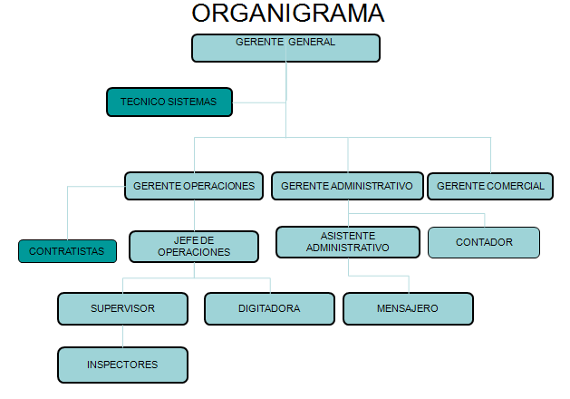

FIGURA 1.1 ORGANIGRAMA DE LA EMPRESA
Fuente: Jorge Bonilla, 2011.
A continuación se detallan las principales actividades y servicios de la empresa:
Actividades de Inspección:
-Inspección de Pre-Embarque
- Inspecciones de Carga y Descarga
-Inspección y alistamiento de las bodegas del Buque
-Condición de la carga en General
-Inspección y seguimiento a la descarga de productos al granel
-Control de temperaturas de contenedores
Actividades Agrícolas:
- Inspección de condición y calidad de los productos
- Peritajes Agrícolas
- Asesoramiento de cultivos y suelos
Actividades de Reclamos de Siniestros:
- Daños de carga durante el transporte
- Reclamo de daños a buques
-Ajustes de Pérdida
-Inspecciones de contaminación de carga
-Prevención de Daños y Riegos
-Evaluación de daños
-Inspecciones de colisión
-Inspecciones de casco y daño estructural
-Inspecciones de daños de maquinaria

1.2 Planteamiento del Problema
La mayoría de organizaciones se están preocupando cada día más por la seguridad de sus productos al momento de exportarlos e importarlos debido que a hoy en día existen entorno cada vez más hostiles.
Existen diferentes inconvenientes al momento de la exportación e importación tales como:
- Atraso de entregas de productos
- Alto número de inspecciones en origen y destino
- Alto tiempos de transito
- Re-empaque de producto
- Producto dañado y pérdida de producto
Todos estos tipos de atrasos exigen un tiempo de respuesta más breve, y existen organizaciones que no pueden reaccionar ante estas amenazas. Es por eso que la empresa en estudio incluirá un sistema para ofrecer a sus clientes, dentro de sus negocios, la responsabilidad de la seguridad.

Todos estos síntomas se presentan por la globalización de crecimiento del negocio las interrelaciones de la agencia con su cadena logística como son: fábrica, clientes contratistas transportistas proveedores, haciendo que la seguridad sea más compleja cada día. La falta de evaluación y control de riesgos físicos en cada organización hace que la seguridad se convierta en una preocupación primordial
1.2 Justificativo
Al momento de obtener la Certificación del sistema de gestión en control y seguridad (BASC) la empresa brindara un servicio más competitivo a todos sus clientes asegurando una mejora continua en sus procesos, disminuyendo los riesgos físicos o patrimoniales dentro de cada uno de sus clientes para así brindar un soporte a su cadena logística.

La importancia de la certificación es poder dar soporte a sus clientes, para que en el transcurso de la cadena logística de recibo y despacho de productos se realice un análisis, que da como resultado la mejora del proceso, disminuyendo condiciones que afecten la seguridad integra de los mismos, brindando respuestas efectivas y disminuyendo tiempos de entrega y número de inspecciones aduaneros. La importancia de la implementación del sistema BASC es:

- Comprometer y concientizar una cultura de seguridad.
- La responsabilidad de alta gerencia para que el modelo se establezca.
- Identificación de fortalezas y vulnerabilidades e amenazas de la organización.

Este sistema además de dar soporte a sus clientes brinda a la empresa mayores oportunidades de expansión en el mercado de inspecciones así como una mejor imagen y mayor aceptación de sus servicios.

1.4 Objetivos de la investigación
1.4.1 Objetivo General
Implementar y desarrollar un sistema que ayude a buscar medidas de seguridad mediante evaluaciones de riesgos físicos que brinde a sus clientes la protección de sus productos en toda la cadena logística.

1.4.2 Objetivos Específicos
- Determinar los principales riesgos físicos mediante evaluación de riesgos para priorizar recomendaciones.
- Determinar debilidades en estructuras físicas, sistema de protección personal.
- Capacitar y concientizar a todo el personal el sistema de gestión de Seguridad BASC
- Identificar las acciones que reducirán la probabilidad de las consecuencias de los riesgos físicos
- Implementar procesos que no existían en la compañía en lo referente a seguridad física.

1.5 Metodología
Durante el proceso de investigación en el desarrollo de esta tesis, los objetivos planteados deben ser alcanzados con la metodología de contacto directo en el área investigativa, es decir, que se realizará una investigación de campo para así obtener datos que proporcionen el cumplimiento de los objetivos específicos.

Todo el análisis de riesgos y sus respectivas medidas de control se canalizarán a través del conocimiento adquirido sobre las normas BASC y mediante el análisis personal en cada área de trabajo.
Se lleva a cabo herramientas investigativas como entrevistas, registros, consulta de documentos internos, documentos de índole público (internet, revistas, folletos, etc.) Para toda la información recopilada se tendrá como base las normas internacionales BASC así como las de Sistema Gestión de Calidad ISO 9001-2000, para así tener un panorama más amplio de la situación dentro de cada área y de cada proceso. Las normas y metodologías utilizadas para el análisis de problemáticas incluyen:

- Normas de Seguridad BASC Versión 2 - 2008
- Manuales, textos y folletos acerca de seguridad física.

